转动中的世界
——谈力学中的转动
物理一班
张希文
PB04203033

一、引言
在学习物理时，我们往往喜欢在惯性系中思考问题，因为在惯性系中，所有的物理规律都如此简单明了。但是，事实上经常发生的事情是：我们不得不面对各种各样的非惯性系。如果在平动运动中，这也好办，只要简单地加一个惯性力即可；但是很多问题是要涉及到转动的，而从一个惯性坐标系换到一个转动坐标系与变换到一个非惯性的平动坐标系是根本不同的变换。我们下面就来谈谈这种变换。

二、变换的推导
我们所见的绝大多数推导都是找出联系惯性系和转动坐标系的关系式，然后加以微分来做的。下面我们来尝试一种更加能体现出物理内涵的方法来进行推导：
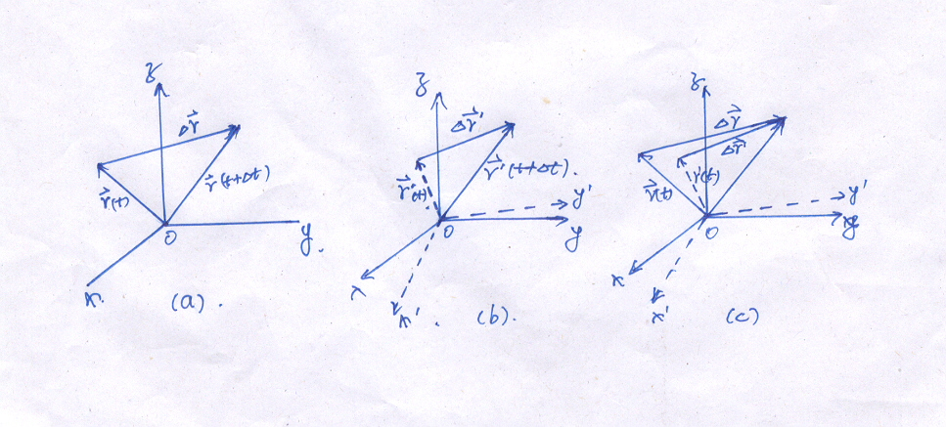
如图，考察一个纯转动坐标系x',y',z',其原点与惯性系x,y,z的原点重合。方便起见，假定z与z'总是重合的。转动坐标系的角速度Ω沿z'轴方向，x'轴在t时刻瞬时地与x轴重合。质点A在x-z平面与x'-z'平面位矢均为r(t)，经过Δt时间，位矢变为r(t+Δt).于是：
在惯性系中，Δr=r（t+Δt）--r（t）;
在转动惯性系中，虽然也观察到终位矢r(t+Δt),但由于转动，起始的位矢已经改变。
但Δr与Δr′满足Δr=Δr′+（r′(t)- r(t)）;
于是有：r′(t)-r(t)= Δr-Δr′=(Ω×r) Δt.
所以，Δr∕Δt=Δr′∕Δt+Ω×r;
当Δt→０时，v惯＝v转＋Ω×r………………………………………………………………(1)

一般地，（dB∕dt）惯＝（dB∕dt）转＋Ω×B也成立
（B为任意矢量）
于是有：
a惯=（dv惯∕dt）转+Ω×v惯
与（1）式联立，有：
a惯= a转+2Ω×v转+Ω×（Ω×r）……………………………………………(2)
- 与（2）式即为转动坐标系的变换方程。

三、实例1：地转偏向力与飓风的研究
在谈到转动非惯性系时，最恰当的离子之一就是地理上的地转偏向力了。我们下面不但要定性地阐述现象，而且还将进一步粗略地定量地分析飓风的形成。

科里奥利力的一个效应是他使转动球体上的直线运动转变成圆周运动。下面我们具体地进行说明。
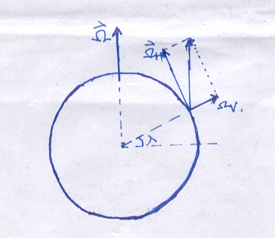
如图，考虑一个质量为m的质点，以速度v在球面上纬度为λ处运动。球体以角速度Ω旋转。如果我们把Ω分解为铅直部分ΩV和水平部分ΩH，则科里奥利力为
F=--2mΩ×v=--2m(ΩV×v+ΩH×v)
ΩH和v都在水平方向，所以ΩH×v是铅直的。这样，水平方向的科里奥利力完全是由ΩV×v项产生的。ΩV垂直于v，因而ΩV×v的大小为vΩV,它的大小与v的方向无关。
水平方向的科里奥利力FH=2mvΩsinλ,它总是与v垂直，而且在没有其它水平力的情况下在北半球产生顺时针方向的圆周运动，而在南半球上产生逆时针方向的圆周运动。但是在赤道上，由于ΩV为零，因此水平方向上基本没有科里奥利力。
基于以上认识，我们下面来讨论一下地球上的天气系统：
以北半球为例：设想在大气中出现一个低压区域，那么很自然地，我们想到风就吹向其内部，使压强很快消失。
然而，科里奥利力明显地使风向发生变化。当风开始向内流动时，科里奥利力使风侧向偏移，结果是风逆时针地绕着低压区沿等压线作环流。（如图）当然，在实际的物理现象中，摩擦力是少不了的，亦即科里奥利力，摩擦力，压力，离心力是几个主要的力。
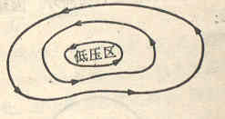
空气环绕低压区域作逆时针方向的旋转，就有如下方程：
mv²∕r=(ΔP)S-2mvΩsinλ……………………………………(3)
在该式中，方便起见，我们忽略了摩擦力的作用，而主要强调 了转动坐标系下的两个虚拟力：离心力和科里奥利力。其中，ΔP为一小段空气的压强差，S为其对应的面积。
有空气的体积为ΔrS（Δr是两条等压线的距离），设空气的密度为ω（常量），则m=ωΔrS.代入（3）式，并取Δr→0，有：
v²∕r=(1∕ω)(dP∕dr)-2vΩsinλ………………………………(4)
在低压中心附近，压强梯度dP∕dr很大，风速也很高，远离低压中心处的v²∕r很小，可以忽略。于是由方程（4），远离中心的风速为
v=(1∕2Ωsinλ)(1∕ω)(dP∕dr)…………………………………(5)
但是对于飓风，它是一个强烈而密实的低压区，以致方程（3）中的v ²∕r项不能再忽略。于是解方程（3），有：＿＿＿＿＿＿＿＿＿＿＿＿＿＿＿
v= √(rΩsinλ) ²+(r∕ω)(dP∕dr) -rΩsinλ…………………(6)
例如，压强为0.03N∕m³,纬度为20度处，距飓风中心100km远的风速，约为45m∕s。
或许有人会问，为什么飓风必须是一个低压区呢？原因在于在低压情况下，压力向内而科里奥利力向外，而在高压区，这些力的方向与前一种情况恰恰相反。于是，用与前面类似的做法，我们可以得到高压区大气环流的径向运动方程为：
v²∕r=2vΩsinλ-(1∕ω)∣dP∕dr∣………………………………(7)
解方程（6），有： ＿＿＿＿＿＿＿＿＿＿＿＿＿＿＿＿
v=rΩsinλ-√(rΩsinλ) ²-(r∕ω) ∣dP∕dr∣ ……………………(8)
我们从方程（7）中看出，如果(1∕ω)∣dP∕dr∣>r(Ωsinλ) ²,则高压不能形成；科里奥利力太弱，不能反抗强大的向外压力而提供所需的向心加速度。因此，像飓风这样的风暴总是低压系统，强大的内向压力有助于保持住一个低压区。
经过以上分析与计算，我们就可以用公式（5）与（6）求风速了。

四、实例2：回转仪的运动
一般来说，回转仪的运动是在刚体力学中来阐述的。但是要想把回转仪的奇怪运动现象彻底吃透，我们不能不从转动的非惯性系中去审视回转仪。下面，我们就来定性地分析回转仪的运动。

- 回转仪为什么会进动——刚体力学中给出的粗略回答
如图，考虑处于水平进动中的回转仪，我们用角动量定理，就t到t+Δt短时间而言，有：
ΔL=MΔt.
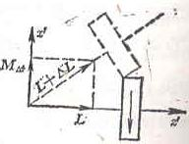
显然，角动量改变的方向与力矩的方向是一致的。但是角动量方向刚刚改变一点，亦即进动刚刚发生一点， M的方向也随之改变，于是角动量继续改变……如此往复循环，产生进动。

- 回转仪运动的奥秘——令人信服的解释
事实上，回转仪的运动最不符合常规的就是：明明回转仪受到一个水平方向的重力矩，
但回转仪却可以抗拒该力矩而不向下倾倒。而这最令人迷惑不解的一点，以上的论说却恰恰没有给予说明。
我们知道，静止的回转仪是不会保持水平状态的，而重心恰在支点处的回转仪也是不会进动的。那么可以猜想，回转仪运动的奥秘可能主要来自于“不平衡”的重力矩与高速的旋转。
其实，由重力矩“不平衡”，我们首先想到的就是回转仪要下倾。事实上也的确如此。回转仪刚刚开始进动时，是要先下倾的。而第一种解释却恰恰忽略了这一个下倾过程，它只说明了回转仪的运动不违背角动量定理，但不能明确解释“为什么会这样”。
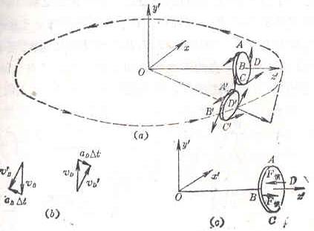
如图，回转仪受到重力作用下倾，我们分析A、B、C、D这四个具有代表性的点（请注意，以下所指A、B、C、D均是指转盘上的位置而言的，而不是指转盘上的质点。亦即：A、B、C、D不随转盘的转动而迁移。）：A、A′与C、C′速度方向水平，无加速度；B点加速度与z′轴反向，D点加速度与z′轴同向。采用转动参考系，其转轴重合于回转仪在该“瞬时”的即时转动轴，转速就等于回转仪在该“瞬时”的角速度。如图，B点所受惯性力与z′轴指向相同，D点所受惯性力与z′轴指向相反。B与D两点所受的惯性力组成一个力偶，它驱使刚体绕y′轴转动。除了这样分析，我们还可以用如下两种方式思考：
- 取随圆盘绕O点转动的坐标系（即将圆盘先视为质点后，架在该质点上的坐标系）。当圆盘下倾时，VB变大，VD变小，于是FB离>FD离，离心力之差产生了一个力偶。
- 选系同上，当圆盘下倾时，产生一个指向x方向的角速度Ω，则由acor=-2Ω×v,可知aA=aC=0,aB指向z′正向，aD指向z′负向，同样产生一个力偶。
以上只考察了作为代表的A、B、C、D四点。将回转仪所有各点一一加以考察，将
得到惯性力系的力偶，这个力偶使刚体绕y′轴转动。

但是，回转仪为什么终于还是不被重力矩倾倒？我们继续讨论这个问题。
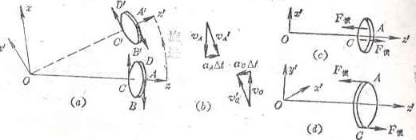
现在来考察进动中的某个短时间段内回转仪各点的加速度。B与B′，D与D′的速度都是竖直的，所以没有加速度。而A点的加速度与z′轴指向相同，C点的加速度与z′轴指向相反。采用转动参考系，其转轴重合于回转仪在该“瞬时”的即时转动轴，转速就等于回转仪在该“瞬时”的角速度。如图，A点所受惯性力与与z′轴指向相反，C点所受惯性力与z′轴指向相同。C与A两点所受的惯性力组成一个力偶，这个力偶的力矩指向与x′轴相反。除了这样分析，我们还可以进行如下分析：
取随圆盘绕O点转动的坐标系（即将圆盘先视为质点后，架在该质点上的坐标系）。于是进动产生一个指向x正向的Ω，由acor=-2Ω×v,有aB=aD=0,aC指向z′正向，aA指向z′负向，同样产生一个力偶。
以上只考察了作为代表的A、B、C、D四点。将回转仪所有各点一一加以考察，将得到惯性力系的力偶，这个力偶有使刚体绕x′轴转动的趋势，它的力矩方向恰与重力矩方向相反。

在开始的时候，进动还不够快，由进动引起的这种回转力矩不够大，还小于重力的力矩，因而回转仪的转轴要有所下倾，进一步的下倾则引起较快的进动，有进动引起的力矩也就随之增长。如此，回转仪边进动，边上下章动地运动下去。

综上，“重力力矩使回转仪转轴下倾→力偶1→进动→力偶2→……（反复进行）……
这就是回转仪的运动原因。

五、小结
以上，我们讨论了转动的非惯性系中的一些现象，从中可见在转动中离心力与科里奥利力这两个虚拟力的引入的重要性。在日常生活中，对转动的非惯性系中的虚拟力，我们并不陌生，例如：转动着的液体表面的几何图形为旋转抛物面（z=(ω²r²∕2g)+z0）,从高处下落的落体有所偏斜，北半球河流冲刷右岸，摩托车车手在骑车经过弯道时身体内倾等等，这里不再列举。总之，选取转动的坐标系可以简化许多问题，对于分析物理现象有着极其重要的作用。转动坐标系并不像我们感觉的那样烦琐，而是恰恰相反，它把问题大大简化了。

————参考文献：《力学》 杨维纮 中国科学技术大学出版社
《力学》 梁昆淼 高等教育出版社
《力学引论》D.KLEPPNER R.J.KOLENKOW
高等教育出版社

